高鐵2017年「優惠天天有 指定車次最低8折起優惠」專案之優惠時刻表：

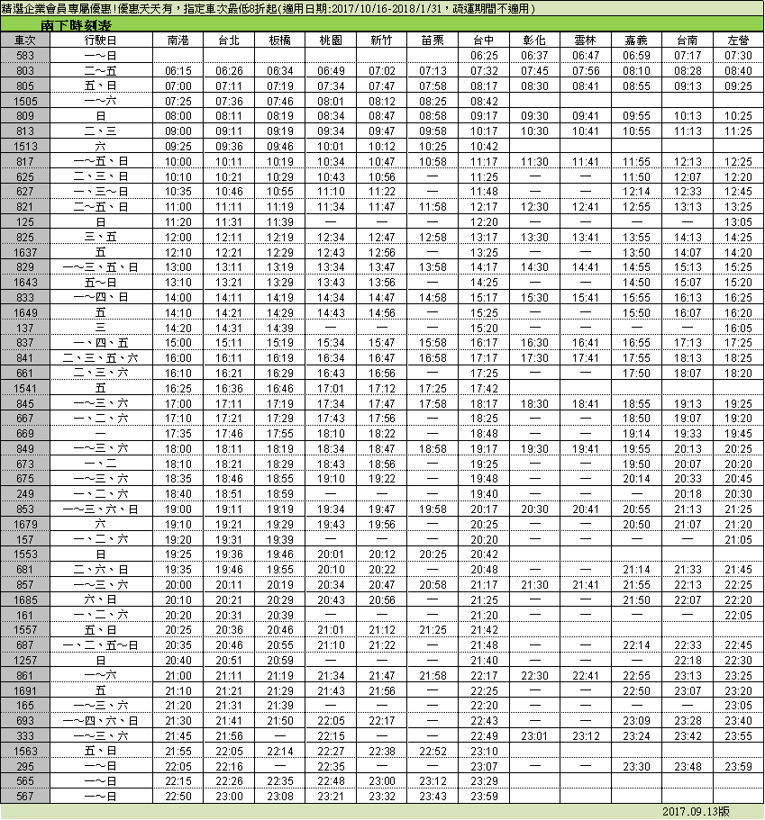

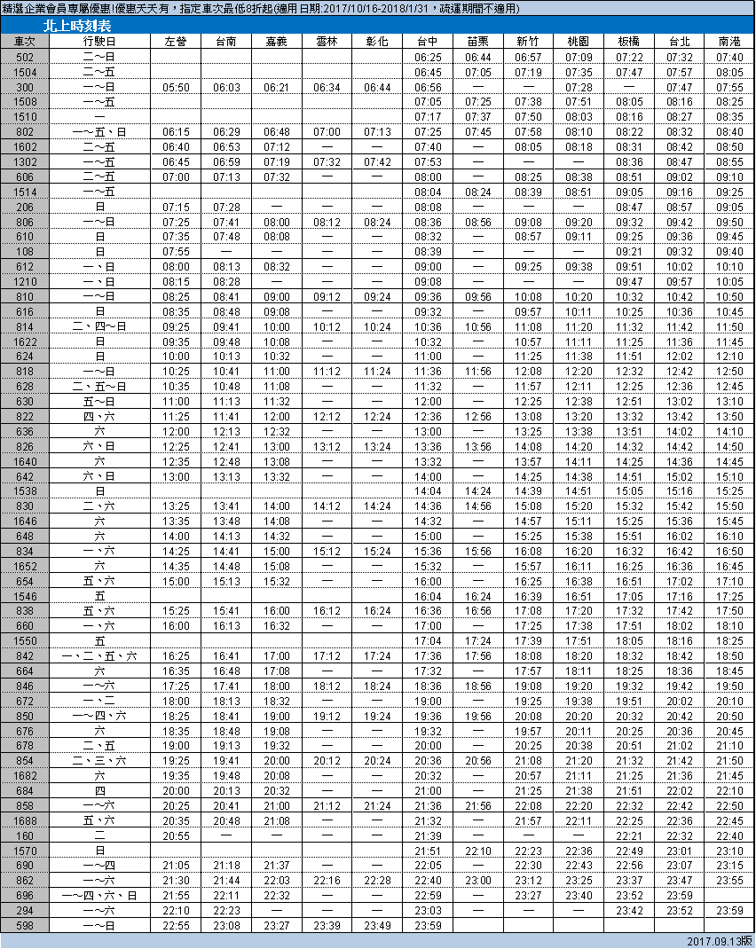

優惠券注意事項

1. 憑本券換購之乘車票金額不得累計於企業會員搭乘金額。

2. 週一~週四憑本券可依高鐵車站公告之政府備查票價之8折換購單程專案指定優惠車次標準車廂對號座全票乙張，週五~週日憑本券可依高鐵車站公告之政府備查票價之86折換購單程專案指定優惠車次標準車廂對號座全票乙張，不得與其他兌換券、促銷方案或優待身分合併使用。本專案之適用車次請參閱台灣高鐵企業網站。

3. 憑本券得於即日起購買適用搭乘期間內(2017/04/06~2017/06/30，惟疏運期間不適用，疏運期以台灣高鐵公司公告為準，詳洽台灣高鐵企業網站)之本專案指定優惠車次乘車票，本券一經兌換為乘車票後，不得要求退還本券。

4. 憑本券換購之乘車票，僅可變更適用搭乘期間專案指定優惠車次，並限「變更日期或車次乙次」免收手續費，若變更為非專案指定優惠車次，則恕不適用原優惠券折扣，其票價多退少補；再次變更則依退票重購處理並收取手續費，亦不得沿用原優惠券折扣。憑本券換購之乘車票辦理退票時，應自實收金額扣除退票手續費後退還餘額。

5. 憑本券換購乘車票，應於台灣高鐵任一車站售票窗口辦理，恕不受理網路、電話訂位及便利商店、T Express訂位取票。

6. 遇運行中斷或車次取消時，因專案限制致無法換票，故請旅客於專案期間採空位搭乘方式搭乘其他車次。

7. 本券換購之乘車票限當班次有效，未搭乘票面指定車次者，應補足至全額票價。於乘車途中如有補票需求時，其補票票價不再適用原優惠券折扣。

8. 本券為無償提供給企業會員之專屬優惠，僅限換購單程之乘車票，不得與補票及變更車票併用，不得逕憑本券搭乘，亦不得要求兌換現金或轉售他人。若發現憑此券要求兌換現金或轉售他人之事實，台灣高鐵公司將有權停止其企業會員之資格，或有權終止其企業會員今後參與任何台灣高鐵企業會員之專屬優惠資格。

9. 請妥善保存本券，遺失污毀恕不補發。限憑券使用，凡塗改、污損致難以辨識，或影印者，無效。

10. 本規則未盡事項，悉依台灣高鐵旅客運送契約等相關規定辦理。有關專案適用期間及相關訊息，請聯繫(02)6635-7655 或 CorpMember_MBOX@thsrc.com.tw。旅客運送契約及其他詳細資料，請上網www.thsrc.com.tw或電詢客服專線：4066-3000(苗栗：4266-3000；台東、金門：4666-3000：馬祖及行動電話：02-4066-3000)。